Carrera: Técnico en Ingeniería de Desarrollo de Software fecha 17/09/2026
Modulo: Aplicación De Metodologías Agiles y Control De Calidad De Software. -
Facilitador: Lic. Heber Ernesto Mijango Vásquez. -
Nombre del estudiante SAUL MARCELO SANCHEZ SANTACRUZ Grupo DSW22
Indicaciones: realice las siguientes actividades practicas
- Creará un documento Word con su nombre y apellido.
- Subiera el documento en formato Word en el espacio de tema 10 evaluación practica 2.
- Las capturas de pantalla tienen que distinguirse el código, nombre de pc, usuario y nombre suyo.
- El repositorio debe estar con su nombre.
- Intento de copia se anula el examen en ambos documentos parecidos.
Parte I (50%)
El dueño de un auto-lote llega a su empresa y le pide que le desarrolle el siguiente sistema, donde alquila, compra y vende vehículos, es el caso que quiere un sistema donde pueda agregar o guardar sus vehículos, que son tipo sedán, y pickup. Es el caso que el dueño del auto-lote quiere que le desarrollen un software para que el pueda vender, comprar, vehículos en el sistema y también poder alquilarlos.
Para el área de la venta del vehículo quiere que, quien le compre un carro llene un formulario de registro de datos personales y los del vehículo que vio en el sistema.
Para el área de compras quiere un sistema que le guarde los datos del vehículo que compra así como los del vendedor.
Además, quiere otra función que es de alquiler de vehículos donde la persona que lo va alquilar llenara un formulario con datos personales y datos del vehículo que alquilara, así como la fecha de salida, regreso y estado del vehículo etc.
En ambos casos los formularios llenaran todos lo datos del comprados, vendedor o alquiler de la persona y datos del o de los vehículos alquilados o vendidos.
Y le dice que este sistema lo usara el como dueño, sus empleados, su bodeguero y los clientes(compradores o vendedores)
Se le pide:
- Desarrolle la descripción técnica.
- Elabore las historias de usuario

Parte II (50%)
Trabajar un repositorio remoto y se le pide lo siguiente:
Cree un repositorio con el nombre de examen-hebermijango(es eje. Ahí colocara su nombre) en GitHub
Creará una página web a base de código
Subirá la pagina a GitHub por medio de Git
Modificará la página en tres versiones.
Para todo eso tomará captura de pantalla de cada paso que haga y eso lo guardar en un Word que subirá también a GitHub por medio de códigos.
Importante en las capturas de pantalla tiene que notarse el correo y el repositorio creado con su nombre y correo.
Al trabajar en git las capturas deben mostrar su usuario (pc personal). Que identifique su nombre como su correo.
Si no aparece su nombre de pc, usuario y correo automáticamente pierde esta ponderación.

PARTE I
- Desarrolle la descripción técnica.

Nombre de sistema: Gestión de vehículos

El sistema podrá:

Registrar vehículos
Gestionar la compra de vehículos.
Gestionar la venta de vehículos.
Gestionar el alquiler de vehículos.
Registrar datos de compradores, vendedores y clientes.

Consultar el inventario de vehículos disponibles.
Actualizar el estado de los vehículos.
Generar registros históricos de compras, ventas y alquileres.
Usuarios del Sistema
Dueño
Administrar todos los módulos del sistema.
Consultar reportes.

Registrar compras, ventas y alquileres.
Empleados
Registrar clientes.
Registrar operaciones de compra, venta y alquiler.
Consultar inventario.
Bodeguero
Verificar ingreso y salida de vehículos.
Actualizar estado de los vehículos.
Clientes
Registrarse para comprar o alquilar vehículos.
Proporcionar sus datos personales para las transacciones.

Módulos del Sistema
1. Módulo de Gestión de Vehículos

Permite registrar y administrar los vehículos.

Datos del vehículo:
Código
Marca
Modelo
Año
Tipo (Sedán o Pickup)
Precio de venta
Precio de alquiler
Estado (Disponible, Vendido, Alquilado, En mantenimiento)

2. Módulo de Compra de Vehículos

Permite registrar la compra de vehículos ofrecidos por vendedores.

Datos del vendedor:
Nombre completo
DUI
Teléfono
Dirección

Datos de la compra:
Fecha de compra
Vehículo adquirido
Precio de compra

3. Módulo de Venta de Vehículos

Permite registrar las ventas realizadas a los clientes.

Datos del comprador:
Nombre completo
DUI
Teléfono
Dirección
Correo electrónico

Datos de la venta:
Fecha de venta
Vehículo vendido
Precio de venta
Estado de la transacción

4. Módulo de Alquiler de Vehículos

Permite registrar alquileres de vehículos.

Datos del cliente:
Nombre completo
DUI
Teléfono
Dirección

Datos del alquiler:
Vehículo alquilado
Fecha de salida
Fecha de regreso
Estado del vehículo al salir
Estado del vehículo al regresar
Costo del alquiler

5. Módulo de Reportes

Generará informes sobre:

Vehículos disponibles.
Vehículos vendidos.
Vehículos comprados.
Vehículos alquilados.
Historial de clientes.
Historial de transacciones.

Requerimientos Funcionales

Registrar vehículos
Modificar información de vehículos.
Eliminar registros de vehículos.
Registrar compradores.
Registrar vendedores.
Registrar ventas de vehículos.
Registrar compras de vehículos.
Registrar alquileres de vehículos.
Consultar inventario.
Generar reportes

Requerimientos No Funcionales
El sistema deberá tener una interfaz amigable.
La información deberá almacenarse en una base de datos.
El acceso estará restringido según el tipo de usuario.

2. Historias de Usuario

- HU-01: Registrar vehículo
Como empleado o dueño
Quiero registrar vehículos en el inventario
Para mantener actualizado el catálogo disponible para venta o alquiler.

- HU-02: Consultar inventario
Como empleado, dueño o bodeguero
Quiero visualizar todos los vehículos registrados
Para conocer su disponibilidad.

- HU-03: Registrar compra de vehículo
Como empleado o dueño
Quiero registrar la compra de un vehículo a un vendedor
Para agregarlo al inventario del auto-lote.

- HU-04: Registrar venta de vehículo
Como empleado o dueño
Quiero registrar la venta de un vehículo
Para controlar las transacciones realizadas.

- HU-05: Registrar cliente comprador
Como cliente
Quiero llenar un formulario con mis datos personales
Para adquirir un vehículo.

- HU-06: Registrar alquiler

Como cliente
Quiero alquilar un vehículo mediante un formulario
Para utilizarlo durante un período determinado.

- HU-07: Registrar devolución del vehículo
Como bodeguero o empleado
Quiero registrar la devolución de un vehículo alquilado
Para actualizar su disponibilidad.

- HU-08: Gestionar estados de vehículos
Como bodeguero
Quiero actualizar el estado de un vehículo
Para reflejar su situación actual.

- HU-09: Generar reportes
Como dueño
Quiero generar reportes de operaciones
Para controlar el desempeño del negocio.

- HU-10: Administrar usuarios
Como dueño
Quiero gestionar los usuarios del sistema
Para controlar quién puede acceder a las funciones.

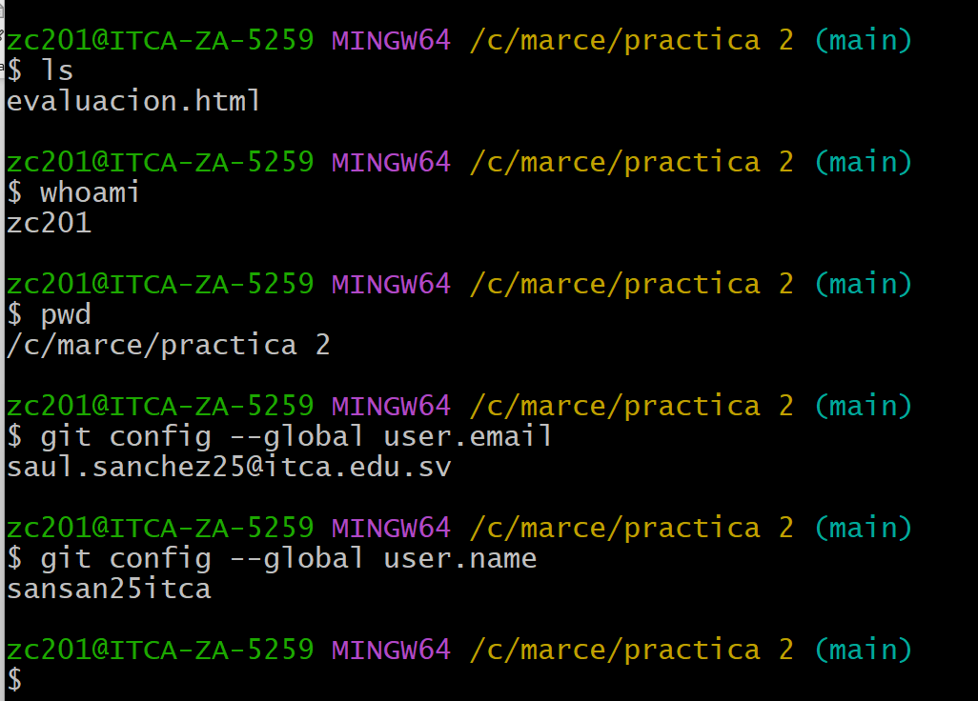
PARTE II

